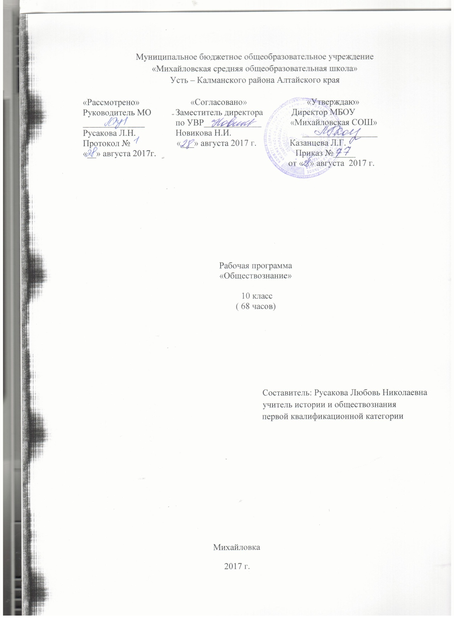

Пояснительная записка

Рабочая программа по обществознанию для 10 класса разработана на основе Федерального компонента государственного образовательного стандарта( 2004г.), ФБУП (2004г), Примерной программы среднего общего образования по обществознанию, Основной образовательной программы школы , авторской программыБоголюбов Л.Н Обществознание. 10-11 классы. Базовый уровень//Программы общеобразовательных учреждений. Москва.: «Просвещение»,2011.-45с.
Содержание среднего (полного) общего образования на базовом уровне по обществознанию (обществовед
ению) представляет собой комплекс знаний, отражающих основные объекты изучения: общество в целом, человек в обществе, познание, экономическая сфера, социальные отношения, политика, духовно-нравственная сфера, право. Знания об этих социальных объектах дают социология, экономическая теория, политология, социальная психология, правоведение, философия. Все означенные компоненты содержания взаимосвязаны, как связаны и взаимодействуют друг с другом изучаемые объекты. Помимо знаний, в содержание курса входят социальные навыки, умения, ключевые компетентности, совокупность моральных норм и принципов поведения людей по отношению к обществу и другим людям; правовые нормы, регулирующие отношения людей во всех областях жизни общества; система гуманистических и демократических ценностей. Содержание курса на базовом уровне обеспечивает преемственность по отношению к основной школе путем углубленного изучения некоторых социальных объектов, рассмотренных ранее. Наряду с этим вводится ряд новых, более сложных вопросов, понимание которых необходимо современному человеку. Освоение нового содержания осуществляется с опорой на межпредметные связи с курсами истории, географии, литературы

Основными целями обучения в организации учебного процесса в 10 классе будут:
• развитиеличности в период ранней юности, ее духовно-нравственной, политической и правовой культуры, экономического образа мышления, социального поведения, основанного на уважении закона и правопорядка, способности к личному самоопределению и самореализации; интереса к изучению социальных и гуманитарных дисциплин;
• воспитаниеобщероссийской идентичности, гражданской ответственности, правового самосознания, толерантности, приверженности гуманистическим и демократическим ценностям, закрепленным в Конституции Российской Федерации;
• освоение системы знаний об экономической и иных видах деятельности людей, об обществе, его сферах, правовом регулировании общественных отношений.
- формированиеопыта применения полученных знаний и умений для решения задач в области социальных отношений; гражданской и общественной деятельности, межличностных отношений, отношений между людьми различных национальностей и вероисповеданий, в семейно-бытовой сфере.
Данные цели обусловливают решение следующих задач:
- содействие самоопределению личности, созданию условий для ее реализации;
- воспитание гражданственности и любви к Родине;
- выработка основ нравственной, правовой, экономической, политической, экологической культуры;
- расовыми, национальными, этническими, религиозными и социальными группами;
- особенности политической жизни и политической системы общества;
- содержание и значение социальных норм, регулирующих общественные отношения.
Требования к знаниям, умениям и навыкам учащихся по обществознанию за курс 10 класса
Знать
- социальные свойства человека, его взаимодействие с другими людьми;
- сущность общества как формы совместной деятельности людей;
- характерные черты и признаки основных сфер жизни общества;
- историю воззрений на общество;
- особенности развития современного общества;
- особенности развития рыночной экономики4
Уметь
- описывать основные социальные объекты, выделяя их существенные признаки; человека как социально-деятельное существо; основные социальные роли;
- сравнивать социальные объекты, суждения об обществе и человеке, выявлять их общие черты и различия;
- объяснять взаимосвязи изученных социальных объектов (включая взаимодействия человека и общества, общества и природы, сфер общественной жизни);
- приводить примеры социальных объектов определенного типа, социальных отношений; ситуаций, регулируемых различными видами социальных норм; деятельности людей в различных сферах;
- оценивать поведение людей с точки зрения социальных норм, экономической рациональности;
- решать познавательные и практические задачи в рамках изученного материала, отражающие типичные ситуации в различных сферах деятельности человека
- осуществлятьпоиск социальной информации по заданной теме из различных ее носителей (материалы СМИ, учебный текст и другие адаптированные источники); различать в социальной информации факты и мнения;
- самостоятельно составлять простейшие виды правовых документов (записки,
заявления, справки и т.п.).
Преподавание предмета «Обществознание» рассчитано в 10 классе в объёме 68 часов (2 часа в неделю)

Изучение курса рассчитано на 70 часов, при учебной нагрузке 2 час в неделю. При этом в ней предусмотрен резерв свободного учебного времени для использования разнообразных форм организации учебного процесса, внедрения современных методов обучения и педагогических технологий. Так как школа работает по учебному плану, рассчитанному на 34 рабочих недели, то в рабочую программу внесены изменения. Общее количество часов составило 68. В разделе втором наблюдается несоответствие- общее количество часов в разделе 38, а по темам распределены 37ч, поэтому из резерва взят один час. Также по одному часу добавлено на повторение раздела I «Общество и человек» и на итоговое повторение.
Планирование преподавания и структура учебного содержания соответствует содержанию и структуре УМК «Обществознание» под ред. Л.Н.Боголюбова

Учебный план
№ темы | Название темы | Кол-во часов
1 | Общество и человек | 16+1 ч
2 | Основные сферы общественной жизни. | 38 ч
3 | Право. | 10 ч
4 | Заключительные уроки. | 2 ч +1ч
 | Итого | 68 ч

Календарно- тематическое планирование.
№ п/п | № урока в разделе | Раздел. Название урока в поурочном планировании | Дата
 |  | Раздел I Общество и человек (16 ч+1 ч)
 |  | Тема 1 Общество (4 ч )
1 | 1 | Общество как совместная жизнедеятельность людей.
2 | 2 | Общество и природа.
3 | 3 | Общество как сложная динамичная система.
4 | 4 | Социальные институты.
 |  | Тема 2 Человек (12 часов+1 ч)
5 | 1 | Природа человека.
6 | 2 | Цель и смысл жизни человека.
7 | 3 | Человек как духовное существо.
8 | 4 | Ценностные ориентиры личности.
9 | 5 | Патриотизм и гражданственность.
10 | 6 | Деятельность – способ существования людей.
11 | 7 | Многообразие деятельности.
12 | 8 | Познание и знание.
13 | 9 | Истина и её критерии.
14 | 10 | Человек в системе социальных связей.
15 | 11 | Самосознание и самореализация.
16 | 12 | Социальное поведение.
17 | 13 | Социальное поведение.
 |  | Раздел II Основные сферы общественной жизни. (38 ч)
 |  | Тема 3 Духовная культура ( 8ч)
18 | 1 | Культура и духовная жизнь общества.
19 | 2 | Формы и разновидности культуры.
20 | 3 | Наука. Образование.
21 | 4 | Наука, её роль в современном мире.
22 | 5 | Мораль, её категории.
23 | 6 | Религия, её роль в жизни общества.
24 | 7 | Искусство, его формы, основные направления.
25 | 8 | Тенденции духовной жизни современной России.
 |  | Тема 4 Экономика ( 4ч)
26 | 1 | Роль экономики в жизни общества.
27 | 2 | Экономика и социальная структура.
28 | 3 | Экономическая культура.
29 | 4 | Свобода экономической деятельности и социальная ответственность хозяйствующего субъекта.
 |  | Тема 5 Социальная сфера (14 ч)
30 | 1 | Социальная структура общества.
31 | 2 | Неравенство и социальная стратификация
32 | 3 | Социальная мобильность.
33 | 4 | Социальные взаимодействия.
34 | 5 | Социальные аспекты труда
35 | 6 | Социальные нормы и отклоняющееся поведение.
36 | 7 | Девиантное поведение, его причины и профилактика.
37 | 8 | Национальные отношения.
38 | 9 | Национальная политика.
39 | 10 | Семья и быт.
40 | 11 | Семья в современном обществе
41 | 12 | Молодёжь в современном обществе.
42 | 13 | Развитие социальных ролей в юношеском возрасте.
43 | 14 | Молодёжная субкультура
 |  | Тема 6 Политическая сфера (11 часов +1 ч)
44 | 1 | Политика и власть.
45 | 2 | Власть, её происхождение и виды.
46 | 3 | Политическая система.
47 | 4 | Государство в политической системе.
48 | 5 | Политическая жизнь современной России.
49 | 6 | Основные черты гражданского общества.
50 | 7 | Правовое государство, его признаки.
51 | 8 | Средства массовой коммуникации, их роль в политической жизни общества.
52 | 9 | Демократические выборы и политические партии.
53 | 10 | Многопартийность.
54 | 11 | Участие гражданина в политической жизни.
55 | 12 | Политическая культура.
 |  | Раздел III Право (10 ч)
 |  | Тема 7 Право как особая система норм ( 10ч)
56 | 1 | Право в системе социальных норм.
57 | 2 | Публичное и частное право.
58 | 3 | Источники права.
59 | 4 | Конституция в иерархии нормативных актов.
60 | 5 | Правоотношения и правонарушения.
61 | 6 | Виды юридической ответственности.
62 | 7 | Развитие права в современной России.
63 | 8 | Современное российское законодательство.
64 | 9 | Предпосылки правомерного поведения.
65 | 10 | Правовая культура\
 |  | Заключительные уроки (2 ч + 1ч)
66 | 1 | Многовариантность общественного развития.
67 | 2 | Современный мир и его противоречия.
68 | 3 | Итоговое повторение

Информационно- образовательные ресурсы
Нормативно- правовое обеспечение образовательного процесса

- Федеральный компонент государственного образовательного стандарта (2004 г);
- ФБУП (2004г);
- Примерная программа основного общего образования по обществознанию;
- Основная образовательная программа школы.
Учебно- методическое обеспечение образовательного процесса

- Обществознание: учебник. для учашихся 10 кл. общеобразовательных учреждений: базовый уровень /под ред. Л.Н. Боголюбова. – М.: Просвещение, 201
- Боголюбов Л.Н Обществознание. 10-11 классы. Базовый уровень//Программы общеобразовательных учреждений. -Москва.: «Просвещение»,2011.-45с.

Образовательные электронные ресурсы
- http://fcior.edu.ru/ Федеральный центр информационно-образовательных ресурсов.
- http://school-collection.edu.ru/ Единая коллекция цифровых образовательных ресурсов.

Лист внесения изменений.
Дата | Содержание | Примечание

Нормы оценки знаний, умений и навыков учащихся по обществознанию
. Ответ оценивается отметкой «5» , если ученик:
• полно раскрыл содержание материала в объеме, предусмотренном программой и учебником;
• изложил материал грамотным языком в определенной логической последовательности, точно используя специальную терминологию и символику;
• правильно выполнил рисунки, чертежи, графики, сопутствующие ответу;
• показал умение иллюстрировать теоретические положения конкретными примерами, применять их в новой ситуации при выполнении практического задания;
• продемонстрировал усвоение ранее изученных сопутствующих вопросов, сформированность и устойчивость используемых при ответе умений и навыков;
• отвечал самостоятельно без наводящих вопросов учителя.
Возможны одна-две неточности при освещении второстепенных вопросов или в выкладках, которые ученик легко исправил по замечанию учителя.
2. Ответ оценивается отметкой «4», если:
• он удовлетворяет в основном требованиям на отметку «5», но при этом имеет один из недостатков:
• в изложении допущены небольшие пробелы, не исказившие содержание ответа;
• допущены один — два недочета при освещении основного содержания ответа, исправленные на замечания учителя;
• допущены ошибка или более двух недочетов при освещении второстепенных вопросов или в выкладках, легко исправленные по замечанию учителя.
3. Отметка «З» ставится в следующих случаях:
• неполно или непоследовательно раскрыто содержание материала, но показано общее понимание вопроса и продемонстрированы умения, достаточные для дальнейшего усвоения программного материала;
• имелись затруднения, или допущены ошибки в определении понятий, использовании специальной терминологии, чертежах, выкладках, исправленные после нескольких наводящих вопросов учителя;
• ученик не справился с применением теории в новой ситуации при выполнении практического задания, но выполнил задания обязательного уровня сложности по данной теме;
• при знании теоретического материала выявлена недостаточная сформированность основных умений и навыков.
4. Отметка «2» ставится в следующих случаях:
• не раскрыто основное содержание учебного материала;
• обнаружило незнание или непонимание учеником большей или наиболее важной части учебного материала;
• допущены ошибки в определении понятий, при использовании специальной терминологии, в рисунках, чертежах или в графиках, в выкладках, которые не исправлены после нескольких наводящих вопросов учителя.
Оценка самостоятельных письменных и проверочных работ
Отметка «5» ставится, если ученик:
1. выполнил работу без ошибок и недочетов;
2. допустил не более одного недочета.
Отметка «4» ставится, если ученик выполнил работу полностью, но допустил в ней:
1. не более одной негрубой ошибки и одного недочета;
2. или не более двух недочетов.
Отметка «3» ставится, если ученик правильно выполнил не менее 2/3 работы или допустил:
1. не более двух грубых ошибок;
2. или не более одной грубой и одной негрубой ошибки и одного недочета;
3. или не более двух-трех негрубых ошибок;
4. или однойнегрубой ошибки и трех недочетов;
5. или при отсутствии ошибок, но при наличии четырех-пяти недочетов.
Отметка«2» ставится, если ученик:
1. допустил число ошибок и недочетов превосходящее норму, при которой может быть
выставлена оценка "3"
2. или если правильно выполнил менее половины работы.
Оценка тестовой работы
Тесты,состоящие из пяти вопросов можно использовать после изучения каждогоматериала (урока). Тест из 10-15 вопросов используется для периодического контроля. Тест из 20 и более вопросов необходимо использовать для итогового контроля.
При оценивании используется следующая шкала:
оценка «5» - выполнено правильно 90-100% заданий
оценка «4» - выполнено правильно 70-89%
оценка «3»- выполнено правильно 50-69%

